№ 367-НҚ от 03.09.2026
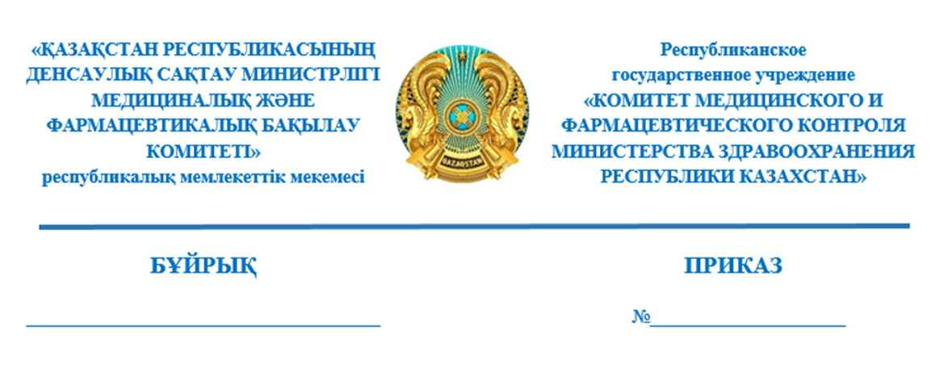
«Тайсабри, ерітінді дайындауға
арналған концентрат, 300 мг/15 мл»
дәрілік заттың тіркеу куәлігін
кері қайтарып алу туралы

«Халық денсаулығы және денсаулық сақтау жүйесі туралы» Қазақстан Республикасы Кодексінің 10-бабының 7) тармақшасына, 259-бабының 1-тармағының 7) тармақшасына және Еуразиялық экономикалық комиссия кеңесінің «Медициналық қолдануға арналған дәрілік заттарды тіркеу және сараптау қағидалары» туралы 2016 жылғы 3 қарашадағы № 78 шешімінің 10-тарауы 160-тармағы А) тармақшасынасәйкес, БҰЙЫРАМЫН:
- «Тайсабри, ерітінді дайындауға арналған концентрат, 300 мг/15 мл», ЛП-№013092-РГ-KZ, тіркеу куәлігін ұстаушы «Ген Илач ве Саглык Урунлери Санаи ве Тиджарет БҰ», Турция дәрілік затының тіркеу куәлігі кері қайтарылсын.
2. Қазақстан Республикасы Денсаулық сақтау министрлігінің Медициналық және фармацевтикалық бақылау комитетінің (бұдан әрі – Комитет) Фармацевтикалық қызметті бақылау саласындағы мемлекеттік көрсетілетін қызметтер басқармасы осы шешім қабылданған күннен бастап жұмыс бір күннің ішінде жазбаша (еркін) нысанда Комитетінің аумақтық бөлімшелеріне, дәрілік заттардың тіркеу куәлігінің иесіне және дәрілік заттар мен медициналық бұйымдар айналысы саласындағы мемлекеттік сараптама ұйымына (бұдан әрі-сараптама ұйымы) хабарласын.
3. Комитеттің аумақтық бөлімшелері осы шешім туралы ақпаратты алған күннен бастап бір жұмыс күннің ішінде:
1) облыстардың, республикалық маңызы бар қалалардың және астананың денсаулық сақтауды мемлекеттік басқарудың жергілікті органдарына, басқа да мемлекеттік органдарға (құзыреті бойынша) (жазбаша еркін нысанда) хабарлауды;
2) бұқаралық ақпарат құралдарына орналастыруды қамтамасыз етсін.
4. Осы бұйрықтың орындалуын қадағалау Комитет төрағасының жетекшілік ететін орынбасарына жүктелсін.
5. Осы бұйрық қол қойылған күнінен бастап күшіне енеді.

Қазақстан Республикасы
Денсаулық сақтау министрлігі
Медициналық және
фармацевтикалық бақылау
комитетінің төрағасының м.а. Ж.Әділхан.

Согласовано
02.09.2026 16:20 Кожахметов Ержан Мураталиевич
02.09.2026 17:18 Раймкулова Гаухар Ушкемпиркызы
02.09.2026 17:25 Искаков Асет Кадырханович
Подписано
02.09.2026 18:22 Әділхан Жандос Қойшыбайұлы


